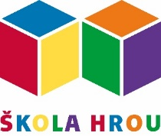





MATEŘSKÁ ŠKOLA, PRAHA 10, MILÁNSKÁ 472

Web: ms-skolahrou.cz Email: hospodarka@ms-skolahrou.cz IČO: 63831571 tel.: 274 869 130

Petr Kočí
Měšínská 1636
190 16 Praha 9

V Praze dne 24. 6. 2025

Věc: Objednávka č. 86/2025

Na základě Vaší cenové nabídky ze dne 19. 6. 2025 u Vás objednáváme úklidové práce vnitřních prostor MŠ v celkové výši Kč 93 493,07.

Termín realizace: 18. 8. 2025

Radka Kubínová
hospodářka MŠ

